Сыбайлас жемқорлыққа қарсы күрес. Дебат
Мақсаты: “Сыбайлас-жемқорлық” деген ұғымды түсіндіріп, пайда болу жағдайлары жайлы түсінік қалыптастыру.Өз көзқарастарын білдіріп, дүниетанымдарын кеңейту. Өз ойларын еркін жеткізе білу қабілеттерін дамытуӨз мемлекетіне жауапкершілікпен қарау және әділдікке тәрбиелеу. Патриоттық тәрбие қалыптасады
Жемқорлықпен күресу мүмкін бе?
1. Жастар арасында жемқорлықтың кең етек алуы нені білдіреді?
2.Бүгінгі заманда жастар арасында сыбайлас жемқорлықтың таралуына не себеп ?
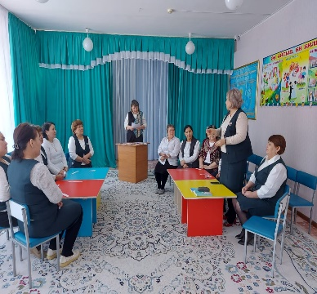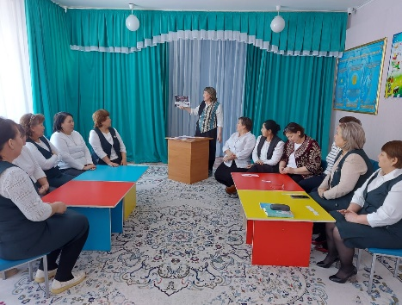
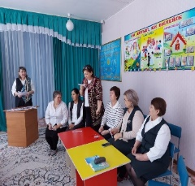 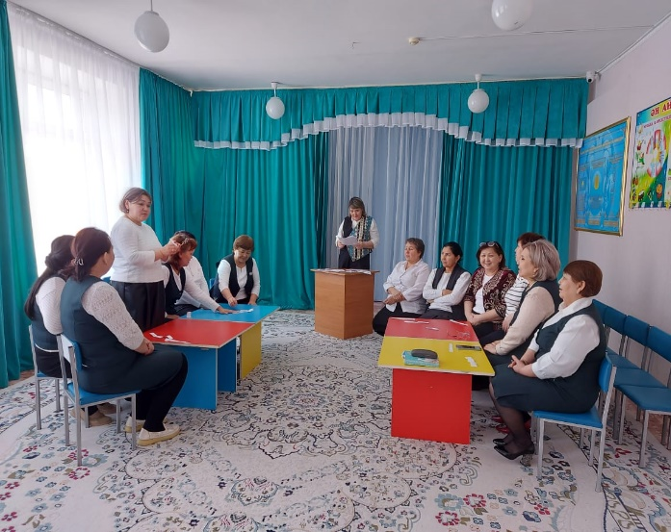«Сыбайлас жемқорлыққа қарсы күрес туралы» заң қашан қабылданды?
2.07.1998 жыл
“Сыбайлас-жемқорлық” деген не? (“Сыбайлас - жемқорлық” деген “параға сатып алу”, “пара” ретінде, "corruptio" деген латын сөзін алып, анықтауға мүмкіндік береді.)
ҚҰҚЫҚ деген не ? (мемлекет орнатқан және оның күшiмен қорғалатын, жалпыға бiрдей қоғамдық қатынастарды реттейтiн тәртiп ережелерiнiң (нормалардың) жиынтығы.)
Заң деген не? (мемлекеттiң ең жоғарғы басқарушы органының шығарған, қабылдаған ең жоғары күшi бар нормативтiк кесiм. Барлық заңдар және заңға тәуелдi нормативтiк кесiмдердiң Конституцияға сәйкес болуын Заңның үстемдiгi дейдi.)
Қылмыстық Кодекстің 366-бабының бірінші бөлігінде көрсетілген адамға бұрын жасаған заңды әрекеттері (әрекетсіздігі) үшін сомасы немесе құны неше айлық есептік көрсеткіштен аспайтын болса қылмыстық жауапкершілікке жатпайды? (2 айлық есеп)
Пара беру дегеніміз не? (қандай да бір коммерциялық келісімге келу үшін немесе жеке пайдасы үшін жасалған ынталандыру немесе марапаттау.)
Сыбайлас жемқорлық қылмыстарды жасағаны үшін қандай жауапкершілік көзделген? (Сыбайлас жемқорлық қылмыстар жасағаны үшін жазаның түрі мен мөлшері жасалған қылмыстық әрекеттің қауіптілік деңгейі мен келтірілген залалына байланысты болады. Мәселен, Қазақстан Республикасы Қылмыстық кодексі)Халықаралық сыбайлас жемқорлыққа қарсы күн қашан жарияланды? (2003 ж 9 желтоқсан) “Сыбайлас жемқорлыққа қарсы іс қимыл туралы” заң қашан қабылданды? (18 .11. 2015 жыл)
БҰҰ Сыбайлас жемқорлыққа қарсы күрес Конвенциясы қашан қабылданды?
(31.10.2003ж.)

1. Мұғалімге мерекелерде гүл шоқтарын сыйлау жемқорлыққа жатады ма?
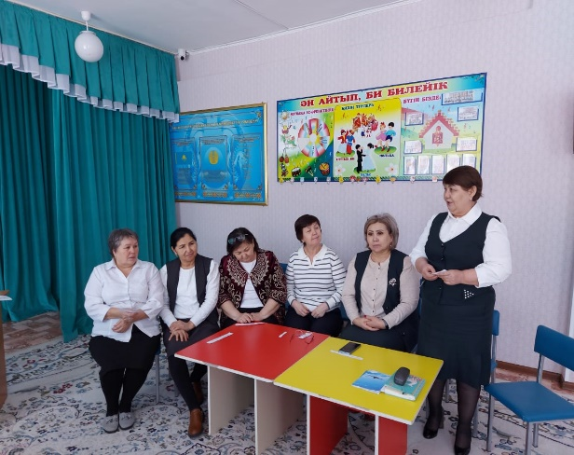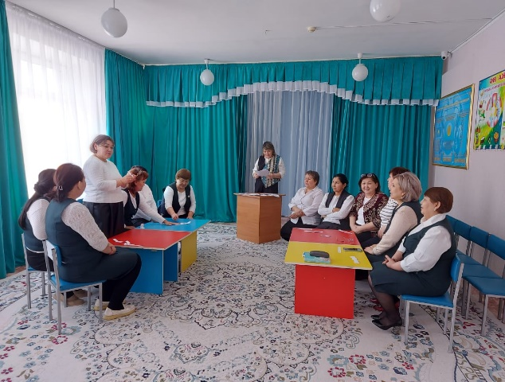
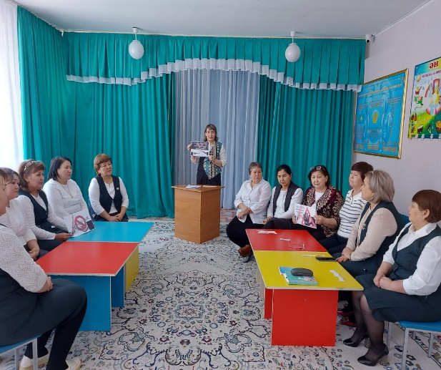 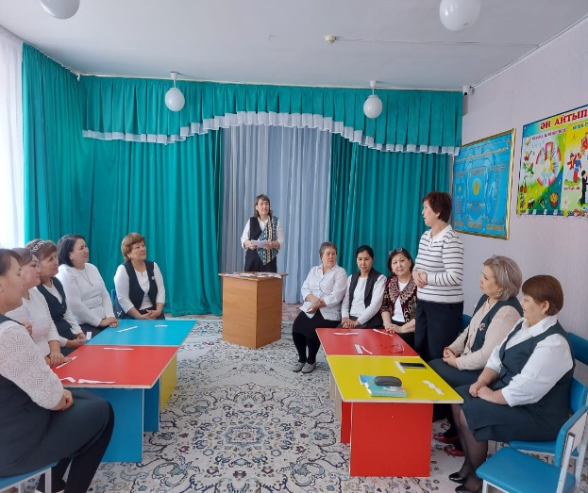2. Емделіп болған науқас дәрігерге өзінің алғысын белгілі - бір сыйлықты ( гүл, сағат,портрет.....) сыйласа жемқорлыққа жатады ма?
3. Жоғарғы оқу орындарында білім алушылар, емтихан уақытында оқытушыларына үстел жасаса, бағалы сыйлық әперсе, жемқорлыққа жатады ма?
4. Қала ішіндегі автобустардың кейбіреулері тендер ұтып алады да, қала ішінде жолаушыларды тасымалдау барысында көптеген қателіктер жасап жатады. Мысалға автобусқа адамдарды санынан артық отырғызу, аялдамасы жоқ жерлерде тоқтап, адамдарды үсті - үстіне алу жемқорлыққа жата ма? (шофер, басқарушы директор, инженер арасындағы сыбайластық жемқорлықты көрсету) «Шелектің бетін жалағандар тұтылады, түбін жалаған тұтылады» деген мақалдың осыған қатысты екенін дәлелдеу.
1 жағдай: Колледж оқытушысы емтиханда сізді үшінші рет құлатты. Өзінің барлық келбетімен, пара беруіңізді сұрайды. Сіздің әрекетіңіз.
2 жағдай: Сізге, қызмет жетекшісіне, заңнамаға сәйкес емес арнайы қызмет үшін ақшалай көмек ұсынады. Сіздің әрекетіңіз.
3 жағдай: Ыстық жақта демалу үшін, сізге жедел түрінде шетелдік құжат қажет. Брақ оны бір айдан кейін алаласыз. Сіздің әрекетіңіз.
Түйін сөз. «Өзің үшін еңбек қылсаң, дейді Абай, -өзі үшін оттаған хайуанның бірі боласың. Ақылды, мейірімді адам әр уақытта өзгенің жақсылығын бағалағыш келеді. Арлы адам-ардақты адам. Ардақты адам жемқорлыққа жол бермейді,-деген түйінді сөзбен ой қорытамыз.

Бестамақ «Болашақ»балалар бақшасы

«Сыбайлас жемқорлыққа қарсы күрес.»
Дебат

Тәрбиеші :Габдуллина Ж.Е

Ақпан- 2024 жыл.

